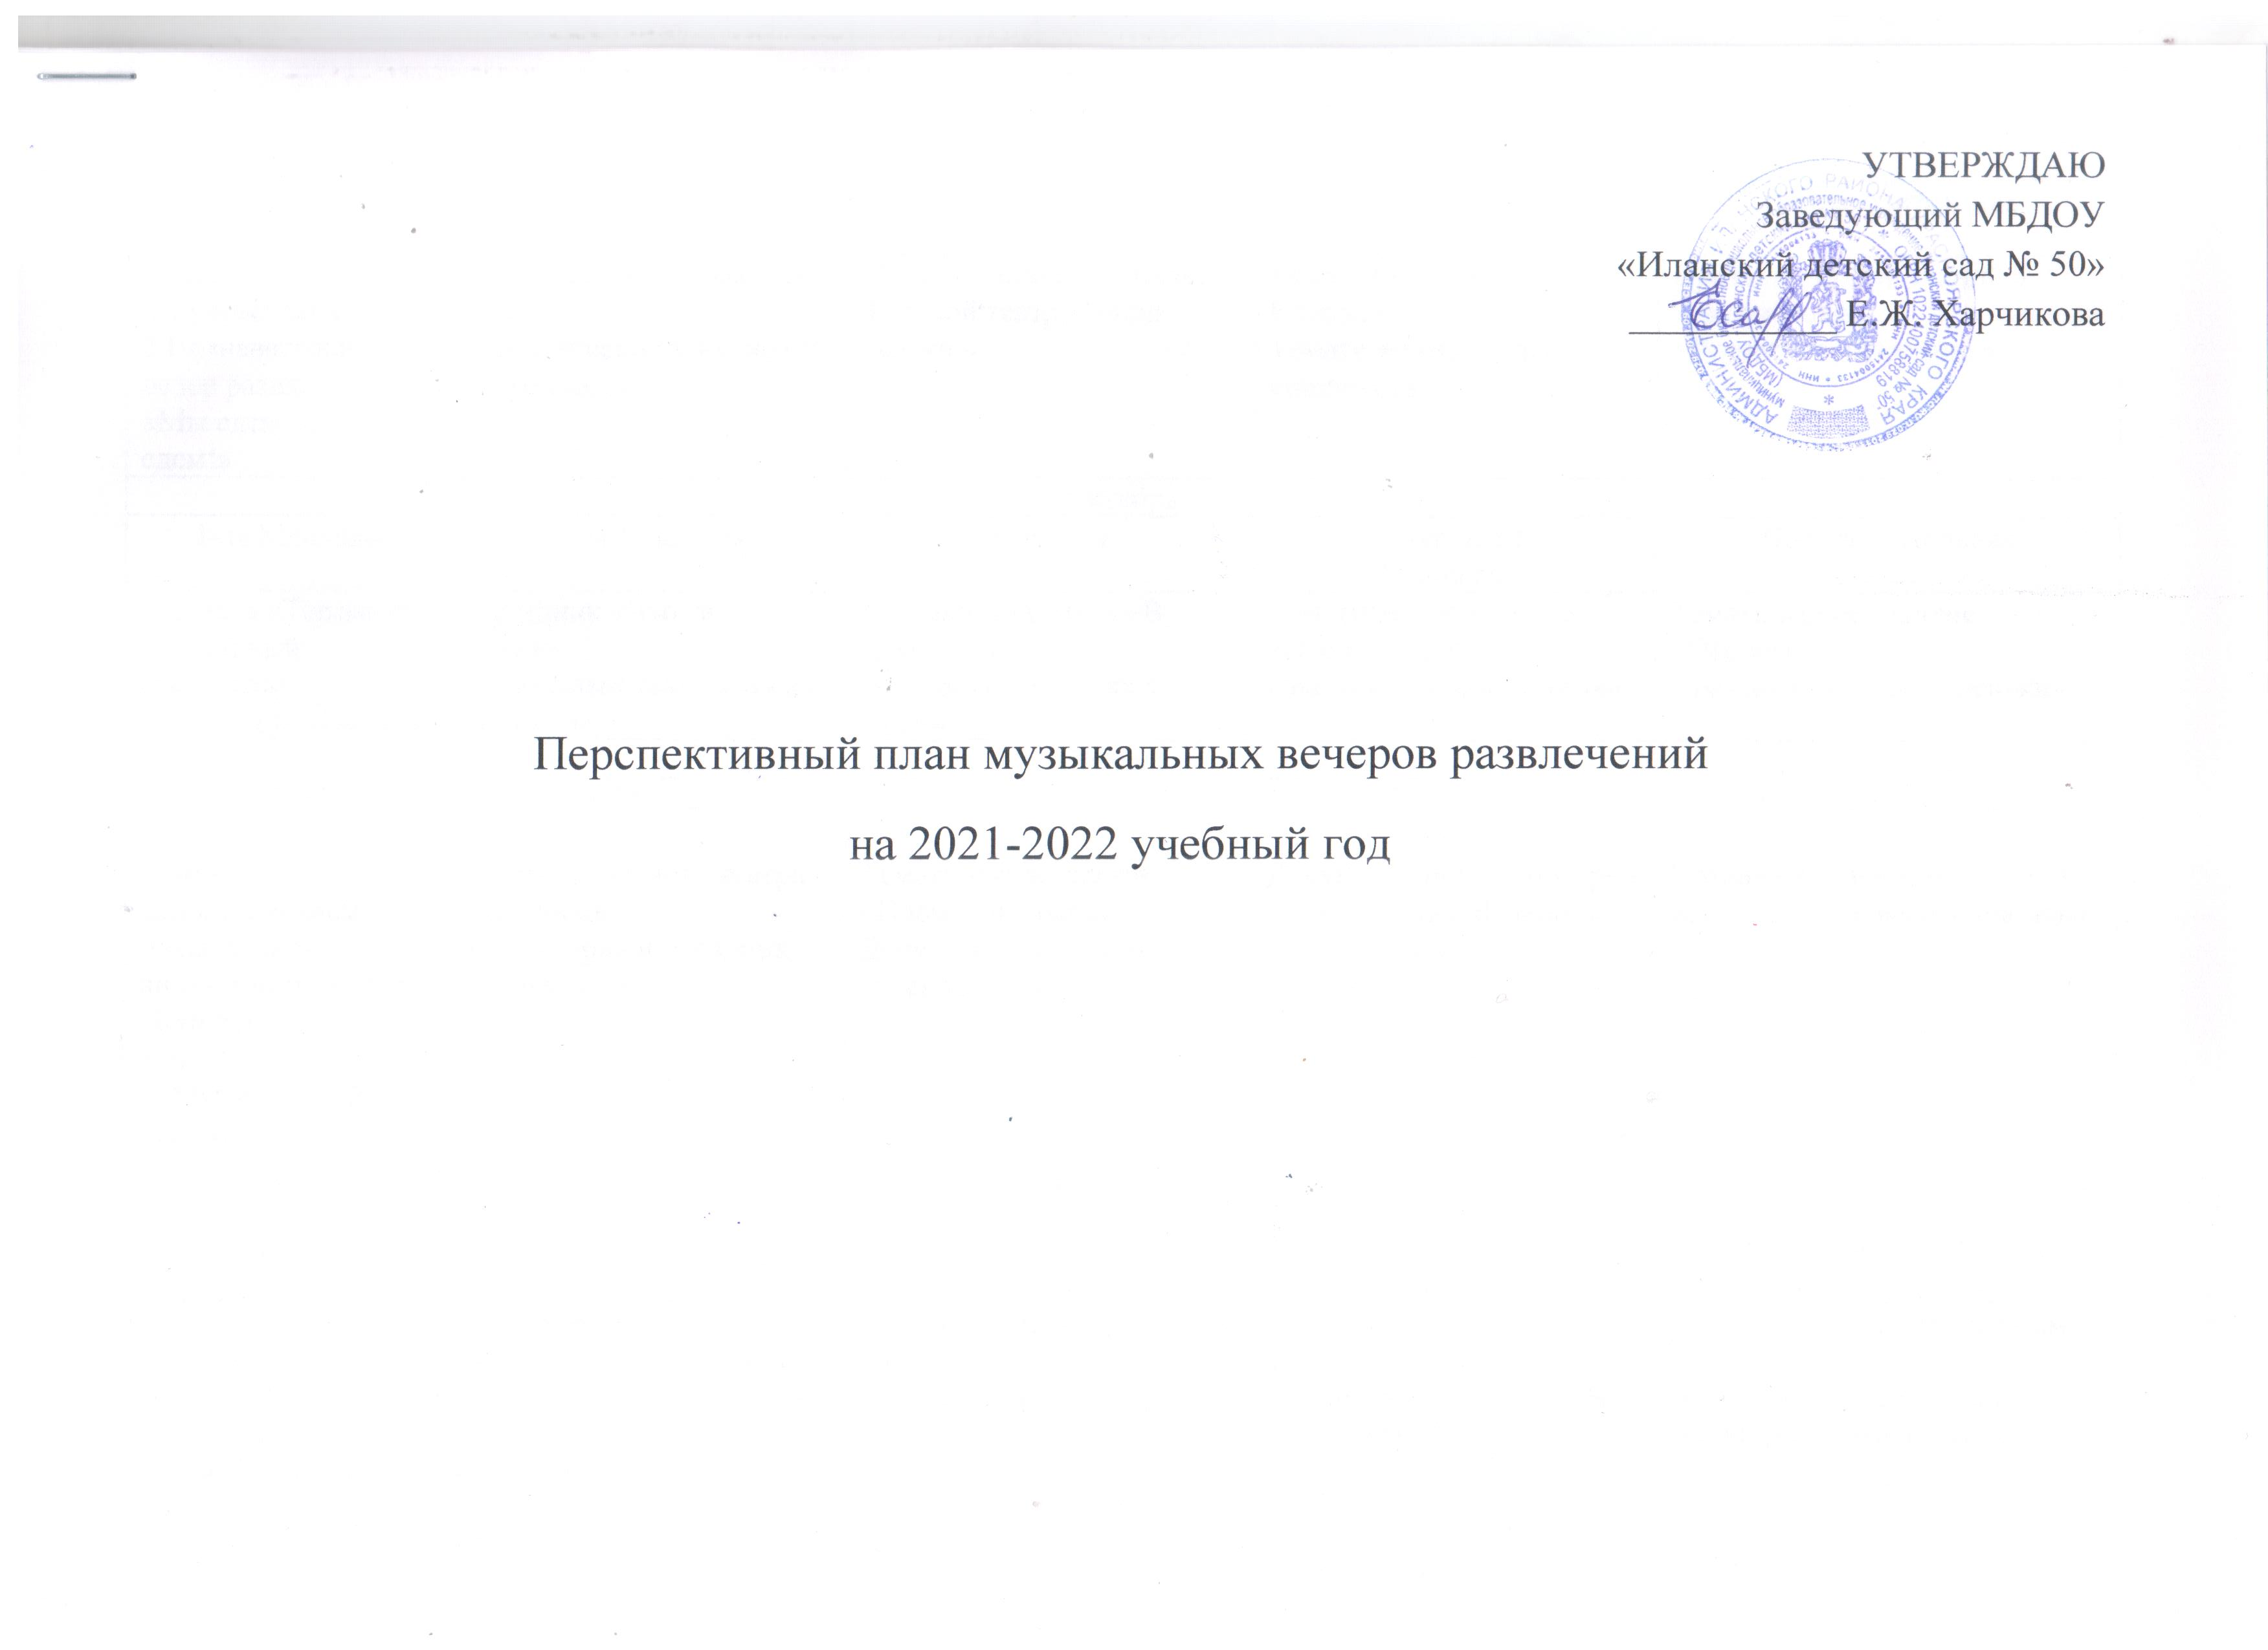
Сентябрь
1-ая Младшая |  |  |  |  |  | 2-ая Младшая |  | Средняя |  | Старшая 1  Старшая 2 |  | Подготовительная
1.«В гостях у игрушек» забавы  2.Познавательный вечер развлечения «Мы едем-едем-едем!» |  |  |  |  |  | Игра-забава «Возьмемся за руки.»  Тематическое занятие «В мире сказок.» |  | Досуг «Танцуем в месте.»  Теневой театр «Наши сказки.» |  | Праздник «В гостях у Клёпы.»  Тематическое занятие «пешеходы и дороги» |  | Праздник «День знаний.»  Тематическое занятие «Дорожное движение.»
Октябрь
1-ая Младшая |  |  |  |  |  | 2-ая Младшая |  | Средняя |  | Старшая 1  Старшая 2 |  | Подготовительная
1.Сказка «Теремок» (кукольный спектакль)  2.Праздник «Осень» |  |  |  |  |  | Праздник «Что такое осень»  Кукольный театр «Маша и Миша» |  | Музыкальная игра «В сказочном лесу»  Праздник «В гостях у Осени» |  | Тематическое занятие «Осенние заботы»  Праздник «Капли дождя» |  | Тематическое занятие «Обереги»  Праздник «Осенние деньки»
Ноябрь
1-ая Младшая |  |  |  |  | 2-ая Младшая |  |  | Средняя |  | Старшая 1  Старшая 2 |  | Подготовительная
1.Вечер с использованием музыкально-дидактических игр «Кто в домике живет?»  2. Музыкальный спектакль «Фасолинка» |  |  |  |  | Показ кукольного театра «Теремок»  Фольклорный праздник «Кузьминки.» |  |  | Тематическое занятие «Посмотри вокруг»  Досуг «Танцевальный калейдоскоп» |  | Досуг «С танцем по миру»  Викторина «Планета Земля» |  | Познавательно-тематический вечер «Вместе весело шагать»
Декабрь
1-ая Младшая |  |  |  | 2-ая Младшая |  |  | Средняя |  | Старшая 1  Старшая 2 |  | Подготовительная
1.Познавательно - тематический досуг «Как мы лечили Петушка»  2. Праздник «Новый год» |  |  |  | Тематическое занятие «новый год стучится в дом»  Праздник «Снеговик ищет нос» |  |  | Театр теней «Приключения в зимнем лесу»  Праздник «Звери собираются на елку» |  | Кукольный театр «Снегурочка и звери»  Театральное представление «В новогоднем лесу» |  | Викторина «Что приносит нам зима?»  Театральное представление «Дед Мороз забывчивый»
Январь
1-ая Младшая | 2-ая Младшая |  |  |  |  |  | Средняя |  | Старшая 1  Старшая 2 |  | Подготовительная
1.Концерт «Зимние встречи» Выступление детей ст. подг. групп  2.Тематическое занятие «Ходит солнышко по крагу» | Фланелеграф «Музыка мороза»  Тематическое занятие «Коляда, коляда…» |  |  |  |  |  | Зрелище «Вифлеемская звезда»  Фольклорный праздник «Святки колядки» |  | Досуг «У Агафьюшки в гостях»  Тематический вечер «Обнимашки» |  | Тематическое занятие «Зачем спасибо говорить»  Фольклорный праздник «Гуляют ребятки в рождественские святки»
Февраль
1-ая Младшая |  | 2-ая Младшая |  |  |  |  | Средняя |  | Старшая 1  Старшая 2 |  | Подготовительная
1.Музыкально- валеологический День здоровья «Путешествие по королевству «Будь здоров»  2.Музыкально –спортивный досуг «Мы - мужчины» |  | Праздник «Что такое  армия?»  Тематическое занятие «Ходит солнышко по крагу» |  |  |  |  | Тематический праздник «Наша армия»  Театральное представление «Солнышко ясное» |  | Концерт «Наши защитники»  Праздник «Блинные горки» |  | Праздник «Защитники отечества»  Тематический праздник «Весну пора звать»
Март
1-ая Младшая |  | 2-ая Младшая |  |  |  |  | Средняя |  | Старшая 1  Старшая 2 |  | Подготовительная
1.Праздник «Праздник бабушек и мам»  2. Фланелеграф «Колобок» |  | Праздник «Праздник бабушек и мам.»  Познавательно-тематический вечер «Наша планета» |  |  |  |  | Праздник «8 марта»  Фланелеграф «Приход весны» |  | Праздник «А ну ка девочки»  Теневой театр «Пробуждение природы» |  | Праздник «Волшебные бусы»  Русское народное творчество «Волшебная карусель»
Апрель
1-ая Младшая |  |  | 2-ая Младшая |  |  |  | Средняя |  | Старшая 1  Старшая 2 |  | Подготовительная
1.Настольный театр «Волк и семеро козлят»  2.Познавательно-тематический вечер «Наша планета» |  |  | Фланелеграф «Колобок»  Настольный театр «Волк и семеро козлят» |  |  |  | Тематическое занятие «Добрые шутки»  Забава «Будем веселиться» |  | Тематическое занятие «Народные игры»  Досуг «Наши книжки» |  | Тематический вечер «В мире книг»  Теневой театр «Фантазия»
Май
1-ая Младшая |  |  | 2-ая Младшая |  |  |  | Средняя |  | Старшая 1  Старшая 2 |  | Подготовительная
1.Тематический вечер «Праздник победы»  2.Музыкально- экологический досуг «Путешествие капельки» |  |  | Тематический вечер «Праздник победы»  Игра – забава «Капитошка» |  |  |  | Тематическое занятие «Вечный огонь»  Праздник «Путешествие в страну цветов» |  | Праздник «Мои герои отстояли»  Фланелеграф «Сказка и гномик» |  | Праздник «Наша гордость!»  Досуг «Карусель»

